МБДОУ №12 «Березка» г.Искитим Новосибирская обл.
Воспитатель Глушкова Людмила Сергеевна
Мастер-класс.
Подарок для мамы.
Красивый цветок из бумаги вы можете сделать в подарок маме или бабушке своими руками. Цветок очень прост в изготовление, но в тоже время смотрится очень красиво.
Кому-то весенние цветы нравятся в желтом цвете, кому-то в красном, белом или двухцветные. Выберете любимый цвет бумаги и начинайте.
Для изготовления цветка вам понадобится:
- двухсторонняя цветная бумага;
- ножницы;
- зеленый и желтый скотч (либо клей пва);
- деревянные или пластмассовые палочки.

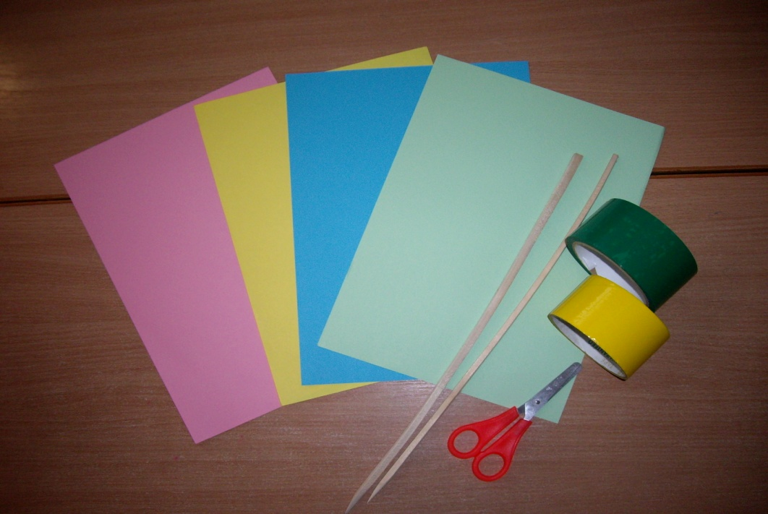

Стебель цветка можно сделать из древянных палочек (шампуров).
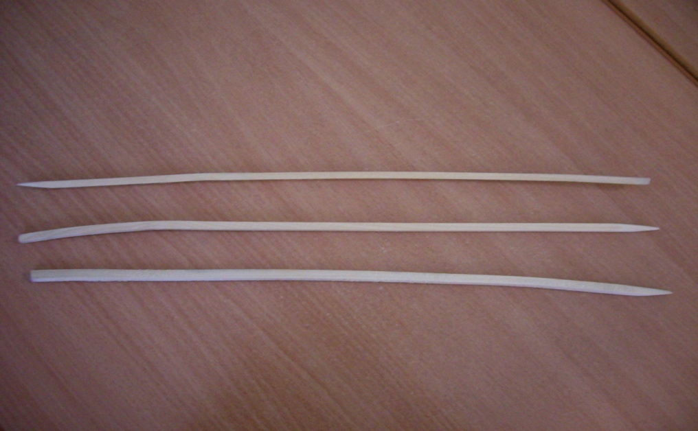

Берем палочку и обматываем ее зеленым скотчем, а кончик палочки – желтым(сердцевина). Это получился стебелек цветка. Если нет скотча, то можно использовать цветную бумагу.
Берем лист А-4 двухсторонней цветной бумаги (цвет любой) и складываем его пополам как на фотографии.
Затем со стороны сгиба надрезаем лист ленточками, не доходя до края где-то 1 см

.
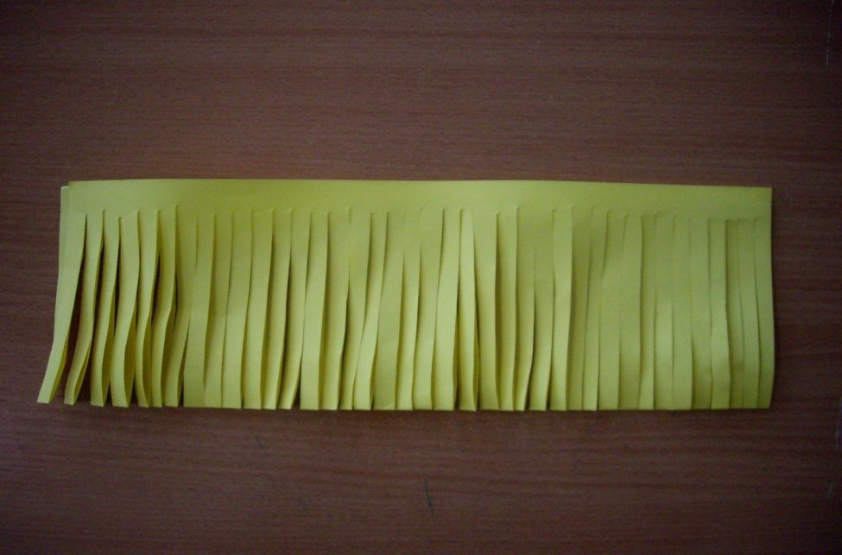

Получившуюся заготовку для цветка накручиваем вокруг стебля и закрепляем у основания при помощи зеленого скотча.
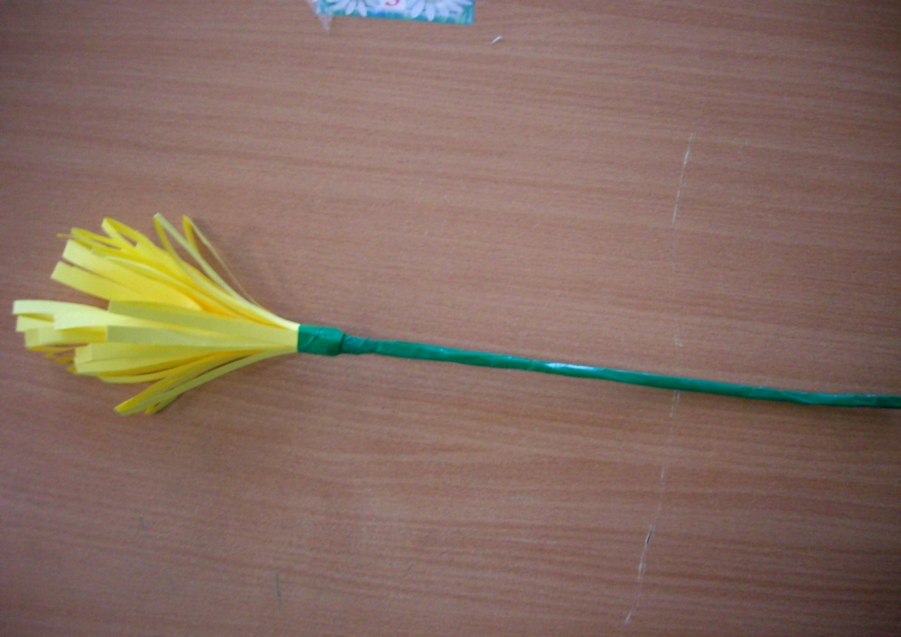

Вырезаем два листочка из зеленой бумаги и приклеиваем к стеблю.

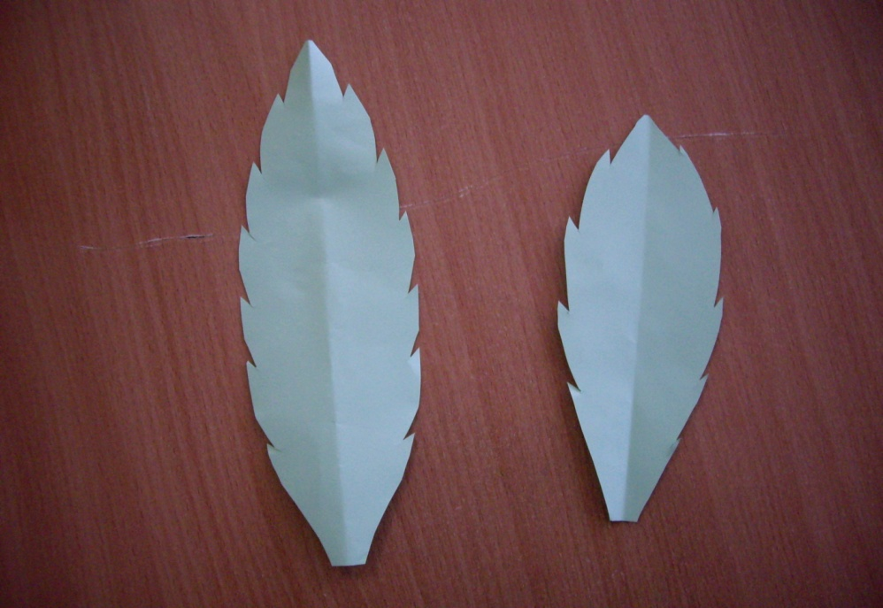

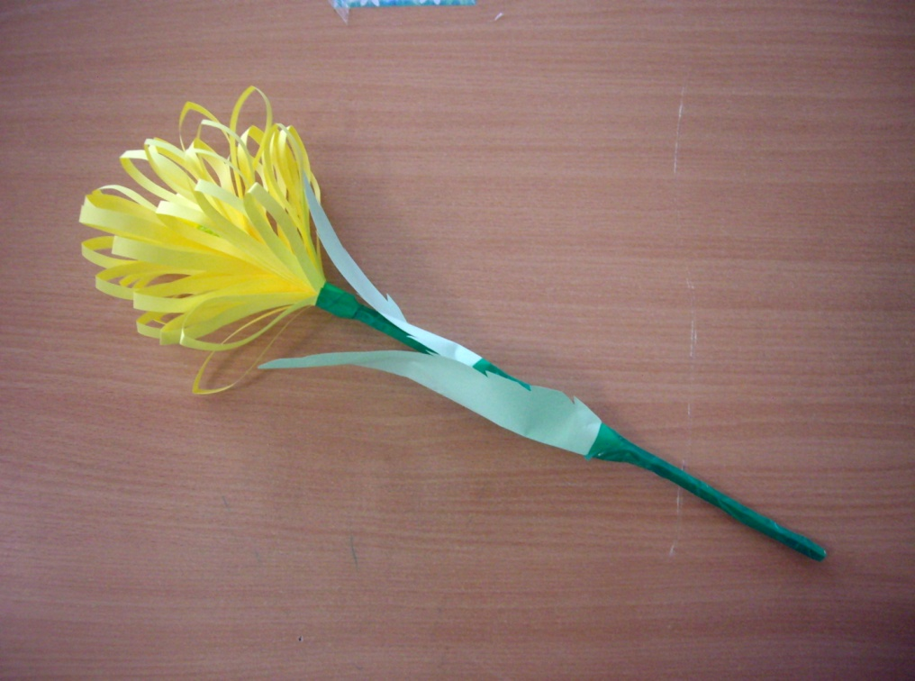

Для того чтобы цветку придать пышность, расправим надрезанные ленточки. Остальные цветы делаем по анологии.
Вот такой красивый букет для любимой мамочки у нас получился.

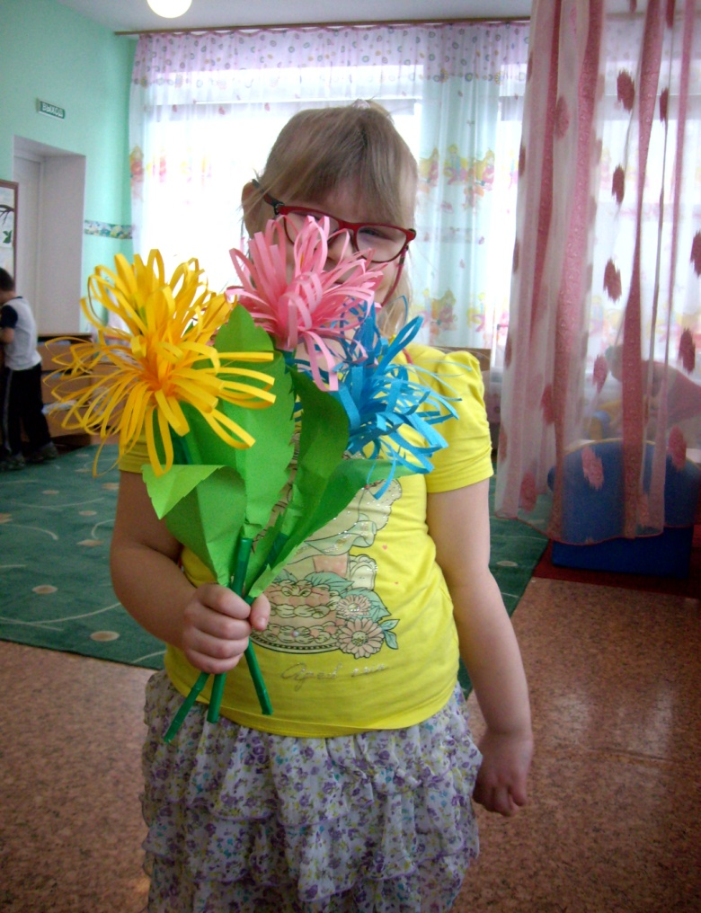

Наши детки, прежде чем подарить цветочки, исполнили с ними для мам красивый танец на утреннике, посвященном празднику весны.

